
Инструкция по эксплуатации

Снегоочиститель с отвалом
SRS 80 / 100

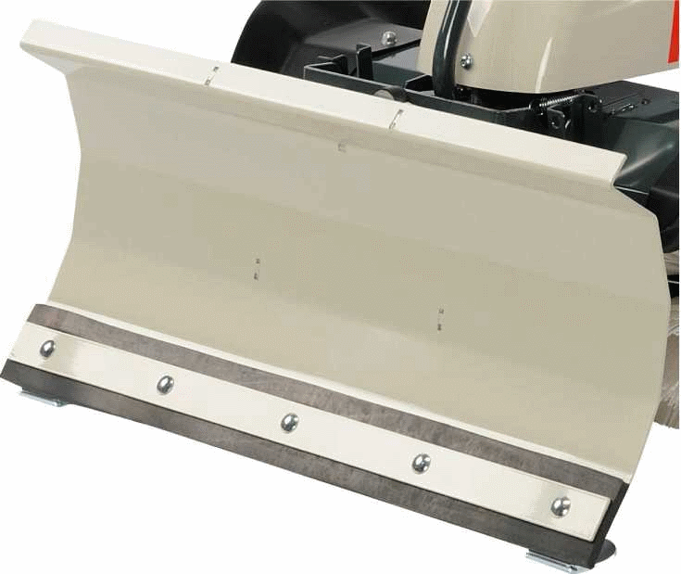
Номер машины

Крамер ГмбХ * Реймерштрассе 36 * D-26789 Лер * телефон 0491 – 6095 – 0 *
факс 0491 – 6095 – 200 * e-mail: info@cramer.eu * www.cramer.eu
Состояние 2012

1. Важная основная информация 3
2. Безопасность 4
2.1 Использование машины по назначению 4
2.2 Область применения 4
2.3 Требования к персоналу 4
2.4 Соблюдение инструкции по эксплуатации 4
3. Доставка, распаковка 5
3.1 Доставка 5
3.2 Распаковка 5
4. Монтаж, первый ввод в эксплуатацию 5
4.1 Монтаж для подметально-уборочной машины KM 70 / 80 G & KM 80 / 100 H 5
4.2 Монтаж для подметально-уборочной машины KM 100 HVR 5 – 6
4.3 Безопасность 7
4.4 Первый ввод в эксплуатацию на подметально-уборочной машине KM 70 /
80 G & KM 80 / 100 H 7 – 8
4.5 Первый ввод в эксплуатацию подметально-уборочной машины KM 100 HVR 8
4.6 Установка 9
5. Диагностика неисправностей 9
5.1 Адреса сервисных центров 9
5.2 Помощь при неисправности 9
6. Демонтаж и утилизация 10
6.1 Демонтаж 10
6.2 Утилизация 10
7. Список комплектующих деталей с изображением 11
8. Декларация о соответствии товара 12

2 из 12

1. Важная основная информация

Снегоочиститель с отвалом

Ограничения, налагаемые на оборудование

Пространственные ограничения
Прием снегоочистителя с отвалом
Снегоочиститель с отвалом

Разграничение ответственности для конструктивной группы / компонентов:
Крамер ГмбХ (Cramer GmbH): Снегоочиститель с отвалом укомплектованный

Разграничение ответственности для работ при установлении, монтаже, вводе в эксплуатацию:
Крамер ГмбХ (Cramer GmbH)

Технические данные:
Снегоочиститель с отвалом 80 Снегоочиститель с отвалом 100
Длина: 800 мм Длина: 1000 мм
Ширина: 320 мм Ширина: 320 мм
Высота: 380 мм Высота: 380 мм
Вес: 17 кг Вес: 20 кг

Прочие применяемые документы
Изображение комплектующих деталей
Список комплектующих деталей
Декларация о соответствии товара

3 из 12

2. Безопасность

2.1 Использование машины по назначению

Снегоочиститель с отвалом – устройство для использования в зимнее время года и служит для уборки снега на улицах, дорогах и площадях.
При передаче машины пользователю проводят основательный инструктаж о ее функциях, так что он с ними ознакомлен.
Машину могут обслуживать третьи лица только в том случае, если они внимательно прочитали инструкцию по эксплуатации и прошли подробный инструктаж.
Инструкция по эксплуатации считается неотъемлемой частью и должна быть в комплекте каждой проданной машины.

2.2 Область применения

Снегоочиститель с отвалом предназначен для использования только зимой.

2.3 Требования к персоналу

Навесные орудия могут монтироваться, обслуживаться и содержаться в исправности только людьми старше 18 лет или проинструктированных людей. Оператор должен прочитать и понять инструкцию по эксплуатации.

2.4 Соблюдение инструкции по эксплуатации

- Внимательно и полностью прочитайте настоящую инструкцию по эксплуатации перед тем, как Вы смонтируете и примите в эксплуатацию снегоочиститель с отвалом. Инструкция по эксплуатации содержит все, что Вы должны знать для того, чтобы избежать травмирования людей и материальный ущерб, чтобы эксплуатация устройства протекала безотказно, и не был нанесен ущерб окружающей среде.
- Следует обратить особое внимание на все инструкции по технике безопасности и другие указания, требования и информацию в настоящей инструкции.
- Настоящую инструкцию по эксплуатации следует хранить в удобном для пользования месте непосредственно недалеко от снегоочистителя с отвалом.
- Передайте настоящую инструкцию по эксплуатации на новое место, если Вы перемещаете устройство внутри предприятия.

4 из 12

3 Доставка, распаковка

3.1 Доставка

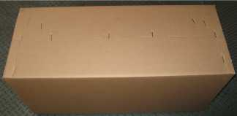 | Доставка производится в складной картонной коробке.

3.2 Распаковка

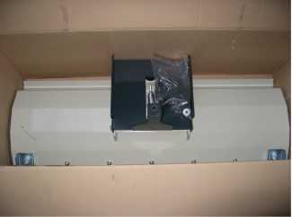 | Когда Вы откроете складную картонную коробку, следует вынуть все детали.

В настоящей складной картонной коробке находятся следующие детали:

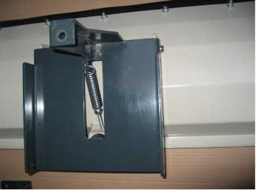 | 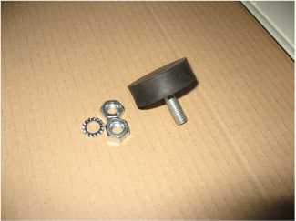
1 х снегоочиститель с отвалом | 1 х резиновый амортизатор  2 х шестигранные гайки  1 х стопорная шайба
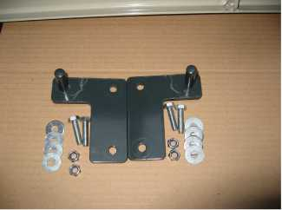 | 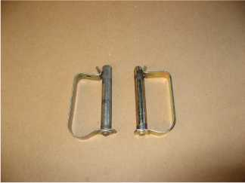
1 х левый фиксатор кронштейна  1 х правый фиксатор кронштейна  8 х подкладных шайб  4 х винта с шестигранной головкой  4 х стопорные гайки | 2 х болта шкворней с пружиной  2 х болта шкворней с пружиной  а также инструкция по эксплуатации

5 из 12

4 Монтаж, первый ввод в эксплуатацию

4.1 Монтаж для подметально-уборочной машины KM 70/80 G & KM 80 /100 H

При монтаже снегоочистителя с отвалом для подметально-уборочной машины KM70 / 80G & KM80 / 100H Вам необходимо обратить внимание на следующие пункты!
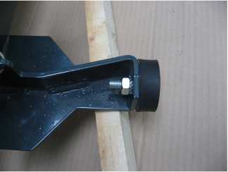 | Сначала Вы должны установить резиновый амортизатор, как указано на рисунке рядом.  Как только резиновый амортизатор попадет в цоколь, установите стопорную шайбу и все зафиксировать шестигранной гайкой.
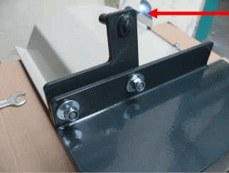 | Жёлоб скольжения  Следующими необходимо установить фиксаторы кронштейна слева и справа.  Правый фиксатор кронштейна необходимо вмонтировать таким образом, чтобы приваренный цилиндрический шрифт смотрел наружу и вниз по направлению от желоба скольжения (смотри изображение рядом).
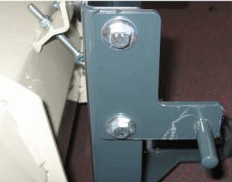 | Левый фиксатор кронштейна.  Левый фиксатор кронштейна необходимо установить симметрично.
4.2 Монтаж для подметально-уборочной машины KM 100 HVR
При установке снегоочистителя с отвалом для подметально-уборочной машины КМ 100 HVR Вы должны обратить внимание на следующие пункты!

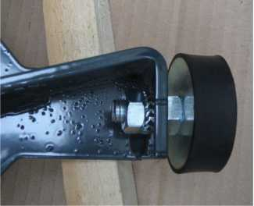 | Сначала Вы должны установить резиновый амортизатор, как указано на рисунке рядом.  Как только Вы навинтите и установите в цоколь шестигранную гайку, установите стопорную шайбу и все зафиксировать шестигранной гайкой.
6 из 12

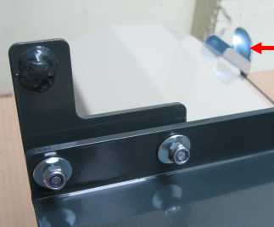 | Жёлоб скольжения  Следующими необходимо установить фиксаторы кронштейна слева и справа.  Правый фиксатор кронштейна необходимо вмонтировать таким образом, чтобы приваренный цилиндрический шрифт смотрел наружу и вверх по направлению к желобу скольжения (смотри изображение рядом).
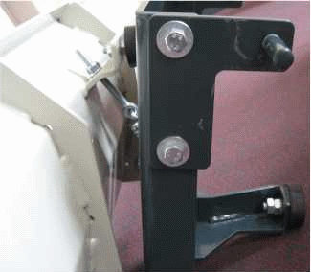 | Левый фиксатор кронштейна.  Левый фиксатор кронштейна необходимо установить симметрично.

4.3 Безопасность

Прежде чем установить снегоочиститель с отвалом на подметально-уборочную машину, Вы должны убедиться, что…

- подметально-уборочная машина выключена.
- подметально-уборочная машина защищена от перекатывания.

4.4 Первый ввод в эксплуатацию на подметально-уборочной машине KM 70 / 80 G & KM 80 / 100 H

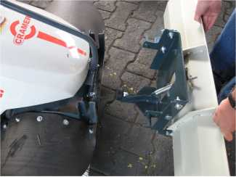 | Установите снегоочиститель с отвалом перед подметально-уборочной машиной.

7 из 12

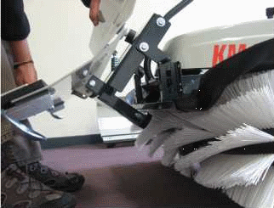 | Слегка приподнимите снегоочиститель и установите цилиндрический штифт на крышку щеток. Обратите внимание на то, чтобы резиновый амортизатор находился ниже крышки щетки. Дайте снегоочистителю медленно опуститься вниз.
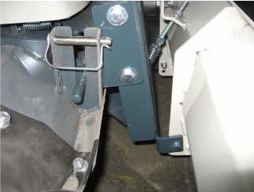 | Теперь закрепите снегоочиститель с отвалом болтами шкворней с пружиной на креплении, чтобы он не мог соскочить с направляющих.

4.5 Первый ввод в эксплуатацию на подметально-уборочной машине KM 100 HVR
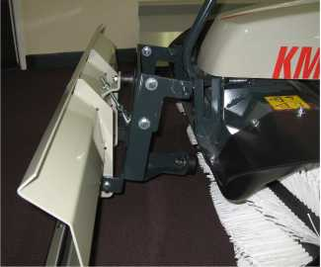 | Установите снегоочиститель с отвалом перед подметально-уборочной машиной.
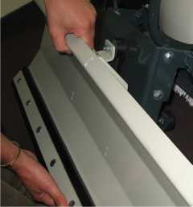 | Слегка приподнимите снегоочиститель и установите цилиндрический штифт на крышку щеток. Обратите внимание на то, чтобы резиновый амортизатор находился ниже крышки щетки. Дайте снегоочистителю медленно опуститься вниз.
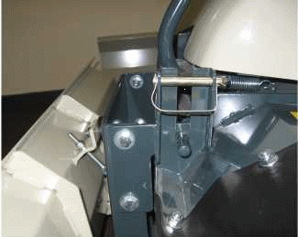 | Теперь закрепите снегоочиститель с отвалом болтами шкворней с пружиной на креплении, чтобы он не мог соскочить с направляющих.
8 из 12

4.6 Установка

Если снег будет слишком тяжелым, следует опустить подметально-уборочную машину вперед. Опорное колесо образует центр вращения. Ведущие колеса разгрузятся. Чтобы достичь оптимальной тяги приводного механизма, необходимо слегка ослабить пружину в снегоочистителе с отвалом регулировочного винта. Таким образом, изменяется рабочее положение снегоочистителя с отвалом и в распоряжении есть оптимальная тяга приводного механизма.
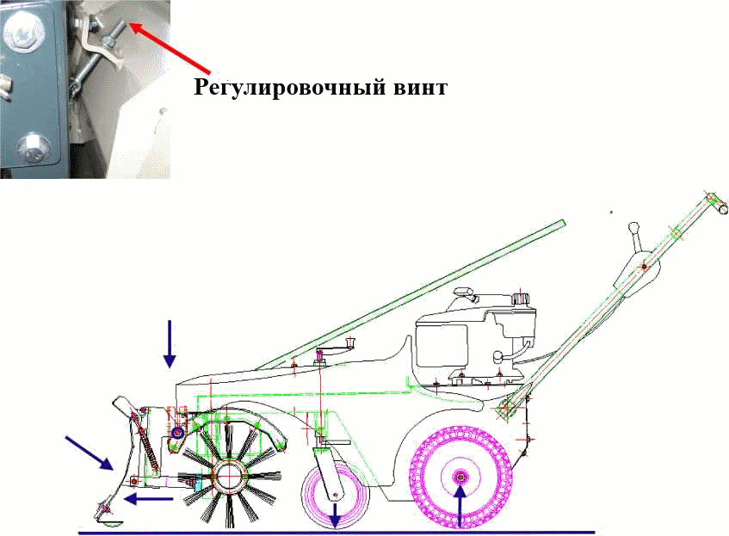
5 Диагностика неисправностей
5.1 Адреса сервисных центров
При повреждениях, проблемах или других указаниях, следует обратиться к Вашему продавцу-консультанту.

5.2 Помощь при неисправности
Неисправность / сигнализация сбоев | Возможные причины | Устранение неисправности
Неравномерный отпечаток на снегу | Износ резиновой накладки | Провернуть резиновую накладку или заказать новую
Нет тяги приводного механизма | Неправильное рабочее положение снегоочистителя с отводом | Ослабить регулировочный винт на снегоочистителе
9 из 12
6 Демонтаж и утилизация

6.1 Демонтаж

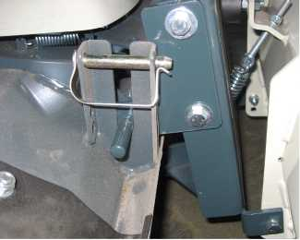 | При демонтаже необходимо извлечь болты шкворней с пружиной на крышке щеток.
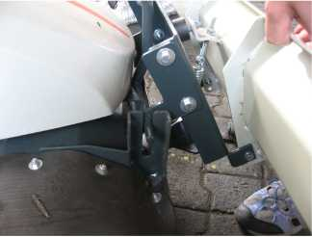 | Теперь слегка поднимите снегоочиститель с отвалом, так чтобы резиновый амортизатор прошел мимо крышки щеток, и потяните снегоочиститель с отвалом вверх и наружу.

6.2 Утилизация

Устройство необходимо утилизировать в соответствии с действующими положениями города или страны.

В зависимости от материала Вы можете отнести эти детали к остаточным отходам, специальным отходам или повторному использованию. Фирма Крамер ГмбХ (Cramer GmbH) не берет на себя утилизацию отходов.

10 из 12

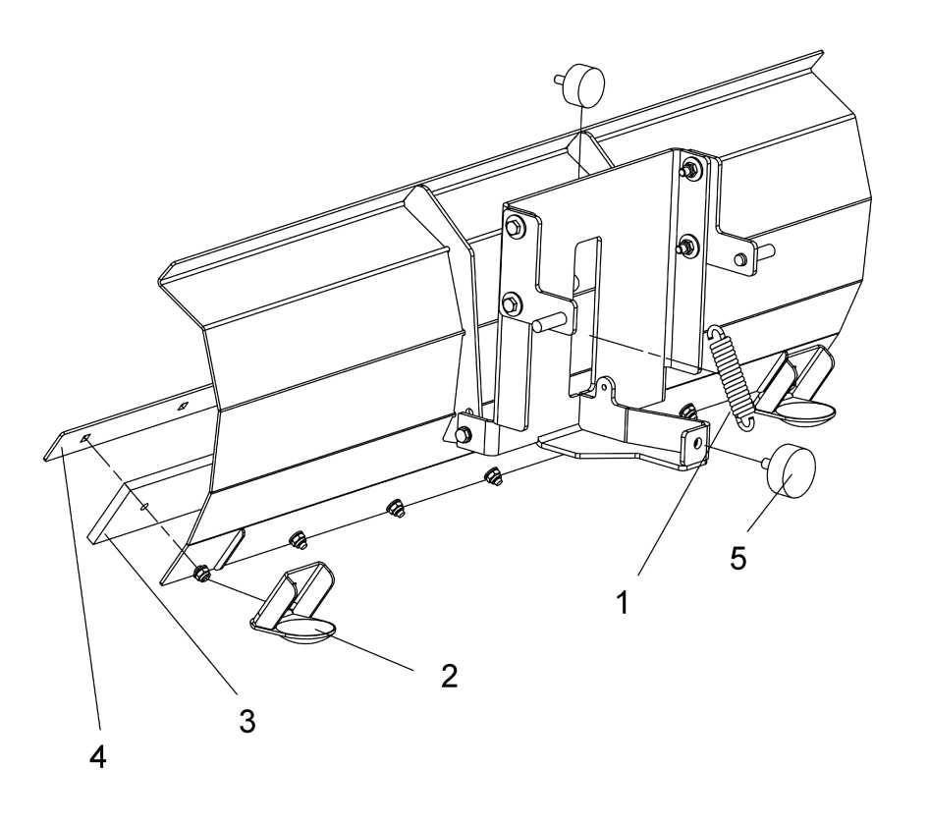
16 Список комплектующих деталей с изображением

Тип |  |  | SRS 80 | SRS 80 | SRS 100 | SRS 100
Поз. | Кол-во | Описание | Изображение № | № изделия | Изображение № | № изделия
1 | 1 | Натяжная пружина | Т315 | 99.5.7599 | Т315 | 99.5.7599
2 | 2 | Жёлоб скольжения | 690.01-36-006 | 99.5.7583 | 690.01-36-006 | 99.5.7583
3 | 1 | Быстроизнашивающаяся направляющая | 690.01-38-001 | 99.5.7570 | 690.01-36-003 | 99.5.7569
4 | 1 | Клеммовая панель | 690.01-38-002 | 99.5.7584 | 690.01-36-007 | 99.5.7585
5 | 1 | Резиновый амортизатор | Ø 50 х 17 | 99.5.7680 | Ø 50 х 17 | 99.5.7680

11 из 12

10 Декларация о соответствии товара

Декларация о соответствии стандартам ЕС


Мы
Крамер ГмбХ (Cramer GmbH)
Реймерсштр. 36
D-26789 Лер

заявляем, что машина
снегоочиститель с отвалом
типа
SRS 80 / 100
соответствует следующим нормативам ЕС:
2006 / 42 / ЕС

Прилагается единообразный метод оценки соответствия:
приложение VI

Лер, 05.09.2012

/подпись/

Андреас Брунс

Руководитель предприятия

12 из 12

